Муниципальное бюджетное учреждение
дополнительного образования
«Детская музыкальная школа №3»

Методические чтения

Методическое сообщение
«Подбор аккомпанемента на уроках сольфеджио в музыкальной школе»
При написании методического сообщения, сначала я не могла определиться с основной темой, а позже с направлением работы. Это сообщение не является новаторским, т.к. в этой сфере теории музыки было написано достаточно работ, и мне бы не хотелось присваивать чьи-то заслуги и достижения. Моя работа больше похожа на поиск истины и размышления в данном ключе.
В 20-е годы Яворский писал (цитирую): «Вся работа по музыкальному образованию должна основываться на живых художественных примерах музыки…» Моя дипломная работа была осуществлена с этой целью: обогащения курса гармонии художественным музыкальным материалом.
Для более глубокого овладения теоретическими знаниями необходима разнообразная практическая работа: гармонический анализ, гармонизация мелодий из композиторских произведений, игра секвенций на основе мотивов из различных сочинений. Начинать заниматься подобной практической работой нужно уже в курсе музыкальной школы, дабы подготовить будущих студентов училищ, не взваливая, в последствии, на них неподъемный багаж теоретической знаний.
Из-за недостатка времени, отведенного на уроки сольфеджио в курсе теоретических дисциплин музыкальных школ, невозможно выделить отдельные часы на все упомянутые виды практических работ. Но, в рамках творческой работы в старших классах ДМШ можно уделить внимание гармонизации, или, как принято говорить в методических работах для музыкальных школ, подбору аккомпанемента.
Приближение к знанию музыкального творчества, к изучению и пониманию композиторского мастерства требует постоянного и углубленного общения учащихся с настоящим музыкальным материалом.
Особенно полезным является подбор аккомпанемента к авторским произведениям мелодий. Учащиеся активно используют в работе над произведением приобретенные знания и навыки. Данные мелодии также способствуют пробуждению творческого потенциала учеников. При воссоздании подлинного облика художественного текста они воспроизводят и творческий процесс работы с материалом. Это увлекает, а общение с шедеврами музыкального искусства доставляет эстетическое наслаждение и расширяет музыкальный кругозор.
В процессе такой исследовательской работы, мною были найдены и рассмотрены некоторые сборники и рекомендации по работе с подбором аккомпанемента.
- Елена Владимировна Тимофеева, преподаватель «Детской школы искусств №2» г. Мегион пос. Высокий
- Методика преподавания сольфеджио в муз. школе
- Методические рекомендации по развитию гармонического слуха в младших классах на уроках сольфеджио
http://nsportal.ru/elena-timofeeva
«Актуальность данной работы вызвана проблемами развития гармонического слуха у выпускников музыкальных школ и
ДШИ (слушание аккордов, интервалов,
последовательности в ладу и
тем более подбора аккомпанемента с листа)».
В ее работе предлагается вводить задания по подбору аккомпанемента уже с первого класса музыкальной школы.
1 класс
Пение и слушание мелодий на одной Т (тонике) в аккомпанементе: «Кошкин дом», «Андрей воробей» и др. понятие Т; Т53.
2 класс
На факультативах идет практическая работа на инструменте по игре интервалов от любого звука, подбору аккомпанемента и сочинению, анализу на пройденные созвучия. Пение и слушание мелодий на одной Т: «Андрей-воробей», «Кошкин дом». Слушаем смену гармоний с Т на Д и показываем руками смену настроения: Т – руки на столе, Д – руки вверх, позднее S – руки на коленях.
3 класс
Аккомпанемент к мелодиям и канонам на Т и Д играется уже в соединении, при этом меняется фактура в связи с жанром.
4 класс
К концу года свободно подбирают аккомпанемент из Т - Д - S с обращениями и перемещениями, например: Т5/3 - Т6 - S5/3 - S6/4 0 Д6 - Т5/3
К 5 классу дети должны накопить определенный багаж знаний и навыков в этой области: четкое определение на слух от звука интервалов, трезвучий и их обращений в любом регистре, определение цепочек аккордов в ладу, умение повторить из на инструменте, записать цифровкой, построить, подобрать аккомпанемент в разной фактуре в позиции бас-аккорд, транспонировать.
- Гвоздева Светлана Владимировна, преподаватель музыкального колледжа г.Рудный
- Как подобрать аккомпанемент к мелодии. Практические советы по свободной гармонизации
http://www.musnotes.com/articles/Gvozdeva/
Представленное методическое пособие — один из вариантов решения проблемы «как научить» желающих научиться (научить-себя) подбирать аккомпанемент по слуху. Суть работы — в постепенном практическом освоении приемов гармонизации несложных мелодий для пения (сольфеджирования); в решении типичных проблемных ситуаций, с которыми сталкиваются учащиеся. В первую очередь, работа адресована учащимся, не овладевшим за годы обучения в ДМШ навыком самостоятельного «подбора по слуху» сопровождения к мелодии или не обладающим «гармонической интуицией» и тем, кто считает, что эта форма музицирования слишком сложна, но желающим научиться подбирать аккомпанемент.
1. Как увидеть в мелодии «аккорды»?
2. Как понять, какие аккорды «нужны» и будут ли они «звучать»?
3. Как выбрать «хорошо звучащую» последовательность
аккордов?
4. Как понять значение хроматических # b звуков в мелодии?
5. Как выбрать тип фактуры/фигурации для аккомпанемента?
6. Как записать мелодию с аккомпанементом?
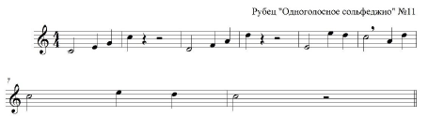
Пособие ориентировано на студентов, столкнувшихся с проблемами и трудностями при работе с гармонизациями.

- Михалева Ольга Николаевна педагог ДО, концертмейстер, преподаватель фортепиано, сольфеджио и муз. литературы МБУ ДО "Центр детского творчества Сормовского района"
Подбор фактурного аккомпанемента
http://cdt-sormovo.ucoz.ru/_ld/2/235_____.pdf
Процесс подбора можно подразделить на 3 составляющих:
- подбор мелодии;
- подбор гармонии;
- оформление аккомпанемента в виде фактуры.
РАЗДЕЛ 1. ИЗЛОЖЕНИЕ ГАРМОНИИ В ФАКТУРЕ
Этап 1 - игра созвучий.
В практику созвучия вводятся в следующем порядке:
1) Основной бас аккорда.
2) Квинта, построенная на основном басу аккорда.
3) Аккорд в основном своём виде – трезвучие (3/5).
Все виды созвучий могут сочетаться друг с другом.
На этом этапе работы берутся песни, строящиеся на 2 - 3 аккордах, по-
этому имеет смысл познакомиться с главными ступенями лада:
- I - Т (тоника);
- IV - S (субдоминанта);
- V - D (доминанта).
Этап 2 – бас - аккорд.
Назовём этот тип фактуры, построенный на основных тонах аккордов:
1) «Бас - аккорд» с одинарным басом.
В дальнейшем линию баса начинает разнообразить появление квинты:
2) «Бас – аккорд» с двойным басом.
Этап 3 – гармоническая цепочка.
Главные трезвучия лада с их обращениями.
- T 3/5 – S 4/6 – D 6 – T 3/5;
- T 6 – S 3/5 – D 3/5 – T 6;
- T 3/5 – S 6 – D 6 – T 3/5;
- T 6/4 – S 6 – D 3/5 – T 6/4;
- T 6/4 – S 6 – D 7 неп. – T 3.
Аккорды, построенные на всех ступенях лада, с их обращениями. Знаний ребёнка для осмысления их не хватит, но достаточно хорошего навыка чтения нот и буквенной системы.
Мелодизированный «бас – аккорд».
Этап 4 – арпеджио.
Прямые (с односторонним и возвратным движением).
Ломаные.
Арпеджио со смешанным движением.
РАЗДЕЛ 2. РИТМИЧЕСКОЕ ИЗЛОЖЕНИЕ ФАКТУРЫ.
1) Ритм фактуры с равномерным поступлением долей:
а) ровная поступь аккордовых четвертей в марше, размер 4/4 (примеры
№ 2 и 3);
б) вальсовая фактура в трёх четвертях (пример № 5);
в) узнаваемый аккомпанемент польки, изложенный восьмыми, размер
2/4 (примеры № 1, 4);
г) баллада с так называемым «гитарным» арпеджированным аккомпа-
нементом (примеры в размере 4/4 - № 8, 9, 10; в 6/8 - № 11, 13);
д) ритм конца XX века - диско - равномерное заполнение такта в 4/4
октавными восьмушками в басу (пример № 14).
2) Некоторые более сложные ритмо-фактурные формулы:
е) синкопированная полька (пример № 4);
ж) марш с использованием пунктирного ритма (пример № 3);
з) танго (хабанера);
и) баллада в стиле ритм – энд – блюз в размере 6/8 (пример № 12);
к) босса – нова, основа ритма многих латиноамериканских жанров,
(примеры № 17 и 18);
л) буги-вуги, рок-н-ролл (примеры № 15 и 16).
Список произведений:
1) Савка и Гришка, русская народная песня.
2) Солдатушки, старинная солдатская песня.
3) 3 танкиста, Дан. и Дм. Покрасс.
4) Мишка с куклой бойко топают, Т. Качурбина.
5) Весенние голоса, И. Штраус.
6) Европа, из репертуара ансамбля «Европа».
7) Коровушка, русская народная песня.
8) Титаник, тема из к/ф «Титаник», Дж. Уорнер.
9) Тема из к/ф «Ромео и Джульетта», Н. Рота.
10) Still loving you, из репертуара группы «Скорпионз».
11) Тихая ночь, рождественская песня, Ф. Грубер.
12) Дом восходящего солнца, американская народная песня.
13) Утро, из сюиты «Пер Гюнт», Э. Григ.
14) Sunny, B. Hebb.
15) Sing, sing, sing, Л. Прима.
16) В настроении, Д. Гарленд.
17) Кукарача, мексиканская народная песня.
18)Девушка из Ипанемы, К. Жобим.
В действительности, последняя работа мне больше по душе. Разделение по этапам, а не по классам предполагает планирование практической работы в зависимости от навыков и знаний учеников, их способностей и скорости выполнения работы.
Для занятий со своими учениками по сольфеджио я использую именно такой подход. В следующем году у меня будет выпускной класс по сольфеджио. В экзамен я планирую включить подбор аккомпанемента как творческую работу, используя мелодии из художественных произведений. В мелодиях для аккомпанемента мне бы хотелось максимально сохранить именно композиторский текст, для чего понадобится сделать небольшие пометки в работах.
Вот несколько мелодий, которые я планирую использовать.
Ф. Шуберт Соната для фортепиано A-dur
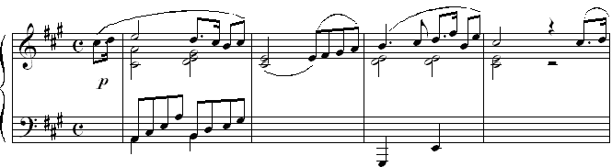
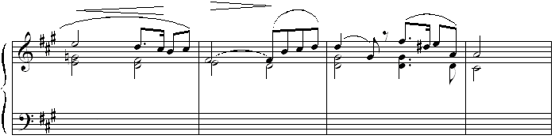
D S T II₃₄ D₇ D₉ T

Ф.Мендельсон Свадебный марш
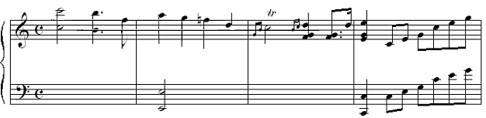
II₅₆ + D₇
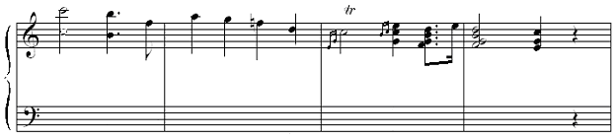

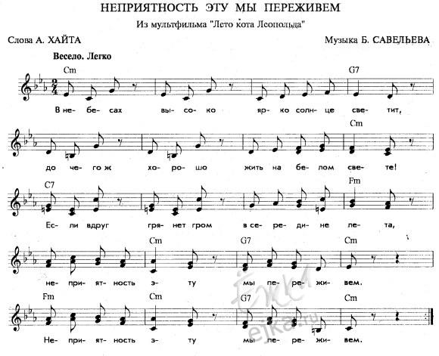

В. Моцарт «Тоска по весне»
